basemap是matplolib的一个插件，提供了许多将地理位置（如经度和纬度）转化为二维matplotlib图的方式，是地图数据可视化的重要工具。

下载链接

链接：<http://www.lfd.uci.edu/%7Egohlke/pythonlibs/>   
选好对应自己的版本下载 可以用ctrl+f搜索

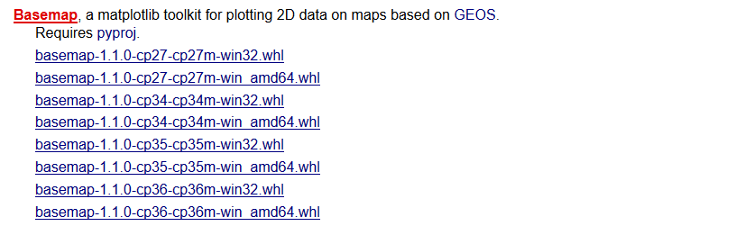

利用whl文件进行安装，可能要提前安装numpy, matplotlib

使用 pip install basemap‑1.1.0‑cp36‑cp36m‑win_amd64.whl

进行安装